МИНОБРНАУКИ РОССИИ
Санкт-Петербургский государственный
электротехнический университет
«ЛЭТИ» им. В.И. Ульянова (Ленина)
Кафедра АМ

отчет
по домашней работе №1
по дисциплине «Функциональный анализ»
Тема: Норма оператора

Студент гр. 8383 |  | Ларин А.
Преподаватель |  | Коточигов А.М.

Санкт-Петербург
2021
Задание
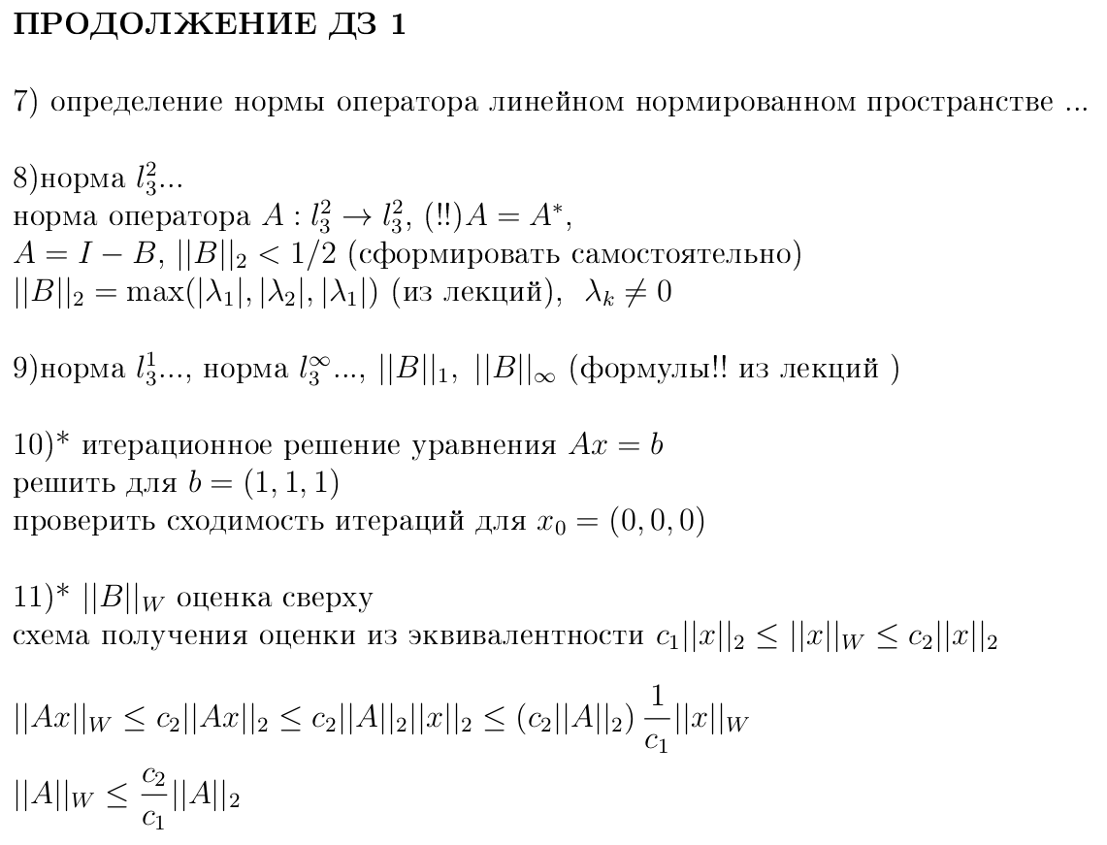
Выполнение
Норма линейного оператора
Оператор A: X → Y, действующий из линейного пространства X в
линейное пространство Y, Называется линейным, если:
, для всех
Норма оператора

Сопряженным к линейному оператору A называется оператор
.
Евклидова норма самосопряженного оператора с собственными числами определяется как

Выберем .
Построим по формуле , где - матрица поворота, -диагональная матрица.

Собственные числа , след. . Найдем

Собственные числа

(он равен т. к. матрица симметрична)

Решение уравнения путем итеративных приблежений

[0, 0, 0]
[1., 1., 1.]
[1.26333333, 1.24, 1.2]
[1.33361111, 1.29666667, 1.24]
[1.35266204, 1.30972222, 1.248]
[1.3579186 , 1.31261574, 1.2496]
[1.35939734, 1.31321566, 1.24992]
[1.3598219 , 1.31332449, 1.249984]
[1.35994633, 1.31333798, 1.2499968]
[1.35998353, 1.31333678, 1.24999936]
[1.35999487, 1.31333496, 1.24999987]
[1.35999838, 1.31333399, 1.24999997]
[1.35999948, 1.31333358, 1.24999999]
[1.35999983, 1.31333342, 1.25]
[1.35999995, 1.31333337, 1.25]
[1.35999998, 1.31333334, 1.25]
[1.35999999, 1.31333334, 1.25]
[1.36, 1.31333333, 1.25]

